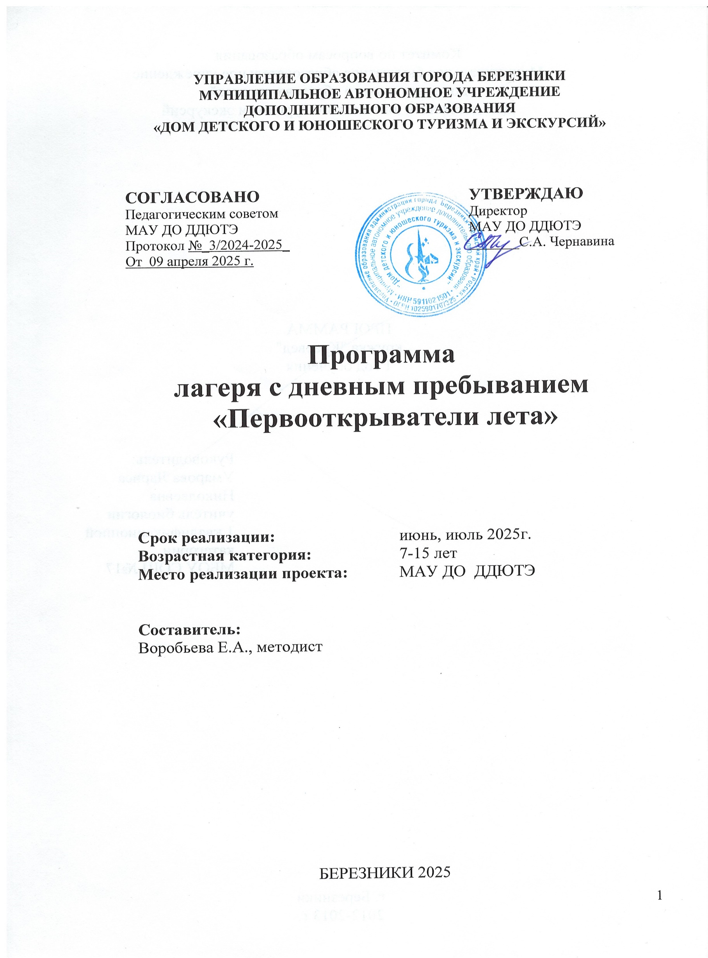

**Правила**

**нахождения на территории лагеря с дневным пребыванием детей**

**на базе МАУ ДО ДДЮТЭ**

Настоящие Правила определяют порядок пребывания ребенка в здании и на территории лагеря с дневным пребыванием детей на базе МАУ ДО ДДЮТЭ (далее – Лагерь), права и обязанности сотрудников Лагеря в отношении ребенка и родителя (законного представителя), права и обязанности ребенка на период пребывания его в Лагере.

Настоящие Правила разработаны с целью создания в Лагере нормальной рабочей обстановки, способствующей организованному отдыху и оздоровлению каждого ребенка, обеспечению безопасности пребывания ребенка на территории Лагеря.

Выполнение настоящих правил обязательно для всех сотрудников Лагеря, родителей (законных представителей) и детей, посещающих Лагерь.

**1. Общие правила поведения**

В лагере с дневным пребыванием участникам необходимо строго соблюдать настоящие Правила, а также иные нормативные акты, регламентирующие работу Лагеря.

Детям необходимо соблюдать режим дня Лагеря, общие санитарно-гигиенические нормы.

Каждый ребенок обязан соблюдать все установленные в Лагере правила, в том числе правила противопожарной безопасности, правила проведения экскурсий, автобусных поездок и т.п.

Каждый участник Лагеря с дневным пребыванием должен беречь зеленые насаждения на территории Лагеря, соблюдать чистоту.

В случае ухудшения самочувствия ребенок должен сообщить об этом руководителю ЛДП.

Необходимо соблюдать правила поведения в общественных местах - словами, действиями и поведением не мешать окружающим, не оскорблять их эстетическое чувство.

Воспитанники обязаны бережно относиться к имуществу Лагеря, быть аккуратными как со своим, так и с чужим имуществом.

Воспитанники, посещающие Лагерь, должны вести себя честно и достойно, придерживаться норм морали и этики в отношениях между собой и со старшими.

Воспитанники должны приходить в Лагерь к началу рабочего дня согласно режиму работы.

Войдя в Лагерь, воспитанники должны снять в гардеробе верхнюю одежду и обувь, надеть сменную обувь, привести в порядок одежду и причёску.

При пропуске дней работы Лагеря воспитанник обязан предоставить руководителю справку или записку от родителей (законных представителей) о причине отсутствия.

В Лагере запрещено:

а) бегать по коридорам, лестницам и в прочих местах, не предназначенных для игр;

б) самостоятельно открывать окна, включать электрические приборы и оборудование;

в) толкаться, бросать друг в друга предметы и применять физическую силу, шуметь и мешать другим детям.

При нахождении в местах общего пользования (туалеты) необходимо соблюдать чистоту, не бросать в унитазы бумагу, средства личной гигиены, мусор и другие посторенние предметы.

Необходимо быть предельно внимательным и осторожным на проезжей части дороги, строго соблюдать правила дорожного движения при движении в Лагерь и обратно.

В случае аварийной ситуации (пожар, угроза террористического акта) воспитанники Лагеря ни в коем случае не должны самостоятельно покидать расположение отряда, должны беспрекословно выполнять указания руководителя ЛДП, при эвакуации не поддаваться панике, не толкаться, организованно покинуть здание учреждения.

**2. Правила поведения на территории**

Территория лагеря с дневным пребыванием детей является частью территории учреждения.

Воспитанники должны находиться в пределах территории, придерживаться общих правил поведения.

Категорически запрещается покидать территорию Лагеря без разрешения руководителя ЛДП.

Играя на площадке, соблюдать правила игры, быть вежливым.

Не разговаривать с посторонними (незнакомыми) людьми. Не реагировать на знаки внимания и требования незнакомца. Никуда не ходить с посторонними.

Не злить и не гладить бродячих собак и других животных.

Потерянные вещи на территории учреждения следует сдать руководителю ЛДП или дежурному администратору.

**3. Правила поведения детей во время массовых мероприятий**

При проведении массовых мероприятий следует находиться вместе со своим отрядом. Отойти можно только в сопровождении руководителя.

Мероприятия следует посещать в соответствующей одежде и обуви.

При проведении массовых мероприятий на открытых площадках в солнечную погоду наличие головного убора обязательно.

Воспитанникам Лагеря следует соблюдать правила этикета в общественных местах (не шуметь, не толкаться, не свистеть, не топать ногами).

**4. Правила поведения во время пешеходных прогулок, экскурсий**

К пешеходным экскурсиям допускаются воспитанники в соответствующей форме одежды: закрытая удобная обувь, головной убор, при необходимости длинные брюки и рубашки (кофты) с длинными рукавами.

Во время прогулки, экскурсии следует находиться с отрядом, не разбредаться. Не разрешается отходить от маршрута (тропы, дорожки), подходить к электропроводам.

Необходимо своевременно сообщить руководителю ЛДП об ухудшении состояния здоровья или травмах.

Воспитанникам следует бережно относиться к природе, памятникам истории и культуры.

Фотографирование разрешено в специально отведенных местах при общей остановке отряда.

По окончании экскурсии (прогулки) собраться в указанном месте и следовать указаниям руководителя ЛДП.

При переходе через проезжую часть соблюдать правила дорожного движения, четко выполняя указания руководителя.

**5. Правила пожарной безопасности**

В случае обнаружения признаков возгорания в Лагере незамедлительно покинуть здание и сообщить любому взрослому.

Запрещается разводить огонь в помещениях, на территории Лагеря.

Не разрешается пользоваться электроприборами.